

**Formato de Informe de Seguimiento**

**Formato de Informe de Seguimiento**

|  |  |
| --- | --- |
| **Sprint No. 2 – Semana 4** | |
| Número del grupo (curso) | 16 |
| Número del equipo | 4 |
| Nombre del equipo | Desarrollo de Aplicaciones móviles APP |
| Integrantes del equipo - roles | * John Mario Bartolo Arcila * Rubén Álvarez Moreno * José Fernando Ospina |
| Link de tablero Kanban | **https://github.com/DevJhonBartolo/GrupoCincoMarketplace.git** |

1. Primera reunión (plan inicial del sprint) - lunes.
   * Pantallazo:

|  |
| --- |
|  |

Observaciones:

|  |
| --- |
| * + Desarrollar listas tareas , productos , textos especificaciones , precios   + Imágenes de los productos |

1. Reunión diaria de seguimiento - martes.
   * Pantallazo:

|  |
| --- |
|  |

Observaciones:

|  |
| --- |
| * + Editar imágenes reales del producto para reemplazar los ya creados   + Ir guardando la imágenes en el **(drawable)** del proyecto |

1. Reunión diaria de seguimiento - miércoles.
   * Pantallazo:

|  |
| --- |
|  |

Observaciones:

|  |
| --- |
| * + Definidos los productos para aplicación , para empresa real , venta de productos para el aseo |

1. Reunión diaria de seguimiento – jueves.
   * Pantallazo:

|  |
| --- |
|  |

Observaciones:

|  |
| --- |
| * + Día de adelantar trabajo no se hace reunión. |

1. Reunión diaria de seguimiento – viernes.
   * Pantallazo:

|  |
| --- |
|  |

Observaciones:

|  |
| --- |
| * + Integración de información de cada uno al proyecto para la muestra del siguiente sprint a tutor y docente. |

**Anexos**

(Pantallazos – Principales Activities en Android Studio)

REGISTRO DE USUARIO Y VALIDACIONES DE REGISTRO

|  |
| --- |
|  |

|  |
| --- |
|  |

**Conexión Base de datos, se trabajó inicialmente con REALTIME DATABASE, pero se cambió a la más reciente FIRESTORE DATABASE.**

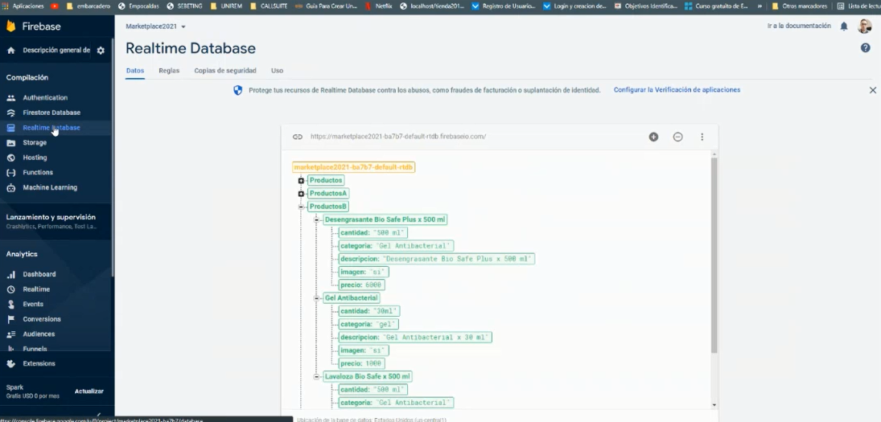

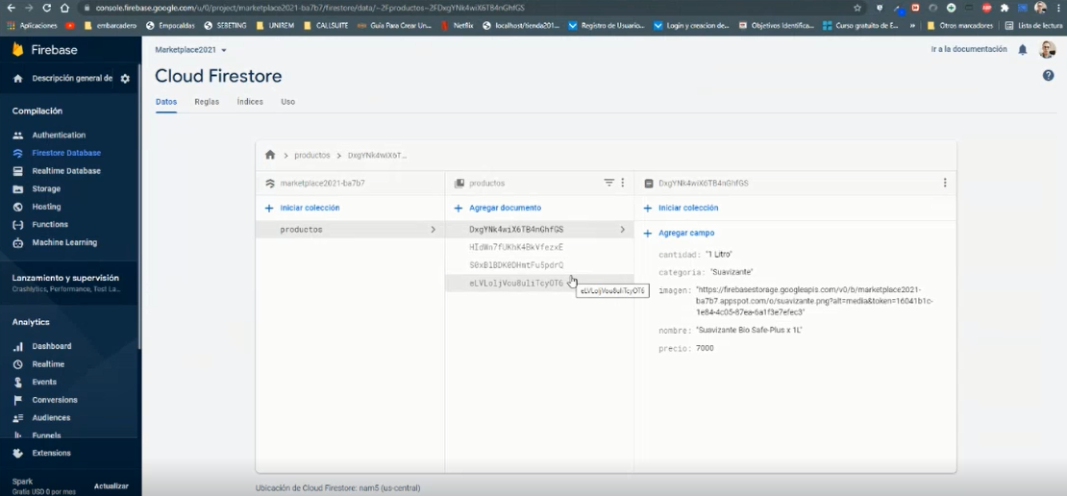

Tablero Kanban

